

|  |
| --- |
| Devoir GIT Alexandre KramerPrésentation du sujetLe but de cet examen est de réaliser un dépôt pour faire un pense-bête des commandes Git par chapitre que nous avons vu ensemble pendant le cours. Vous devrez synthétiser les trois supports de cours séparament et essayez de faire un schéma unique (png) explicitant une organisation GitFlow pour travailler à plusieurs développeurs avec Git. |
| Page 1 |

|  |  |  |
| --- | --- | --- |
|  | | Mise en place |
|  | On se rend dans le dossier en question :     Mise en place des Branches On crée la branche dev    On se déplace sur la branche dev | |
|  | | |
| Page 2  On reproduit la même opération pour crée la branche feature    On retourne sur la branche dev comme demander | | |
|  | | |

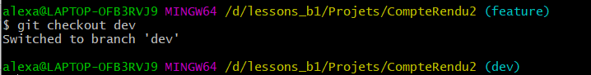

On crée un fichier texte dans le dossier en question pour chaque ficher demande

Dans un premier temps il nous faut crée un dossier dans le quelle on métrera les pense bête



On les marge dans Master et on le comit

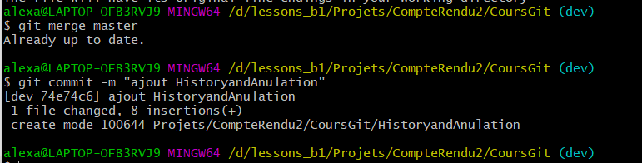

Une fois fait et marger on les envoie sur git hub

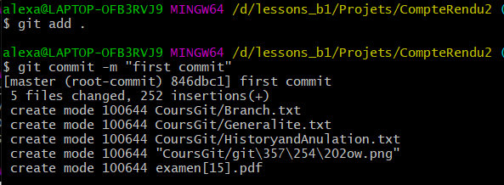

Ici on le link le git local avec le dépôt en ligne



Puis on les envoie :

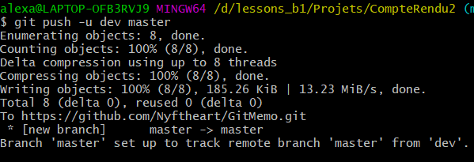

Sur l’interface git hub on retrouve bien le travaille fait

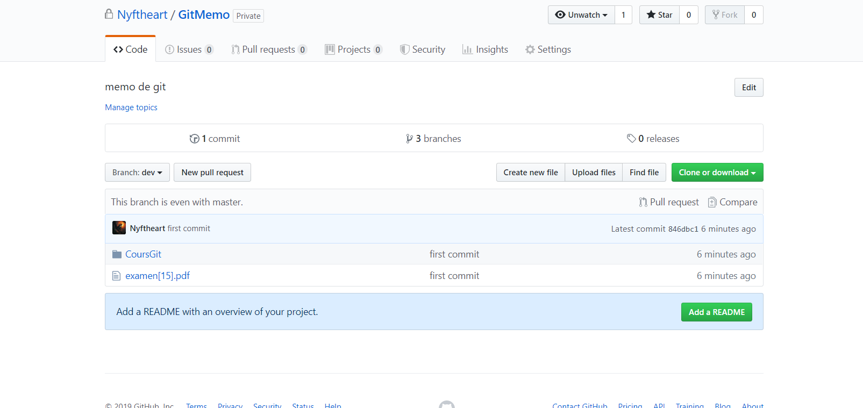

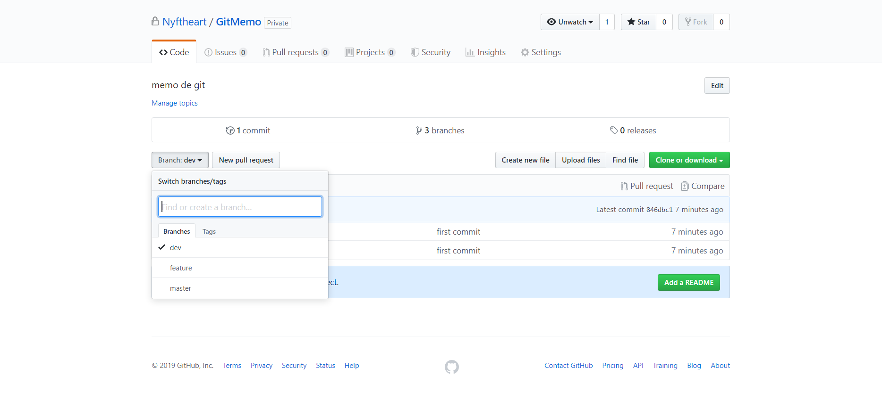

Voici le lien vers git hub :

https://github.com/Nyftheart/GitMemo/tree/dev